situations orales 5; situation 14
fransk stavning | franskt uttal | suédois
quelle heure est-il ? | käll ör ättill | hur mycket är klockan ?
il est cinq heures | ill ä säää(n)k ör | klockan är fem (17.00 eller 05.00)
il est huit heures | ill ä uitt ör | klockan är åtta
il est deux heures | ill ä dö zör | klockan är två
il est sept heures | ill ä sätt ör | klockan är sju
il est six heures | ill ä si zör | klockan är sex
il est trois heures | ill ä tråa zör | klockan är tre
il est quatre heures | ill ä kattr ör | klockan är fyra
il est dix heures | ill ä di zör | klockan är tio
il est neuf heures | ill ä neuvör | klockan är nio
il est onze heures | ill ä ååå(n) zör | klockan är elva

Fråga varandra hur mycket klockan är:
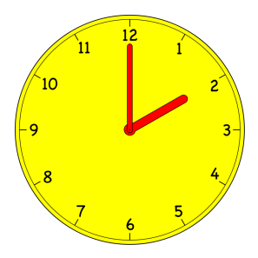 | 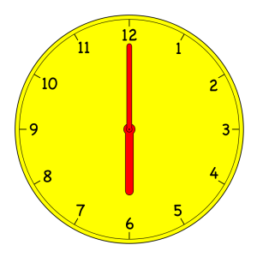 | 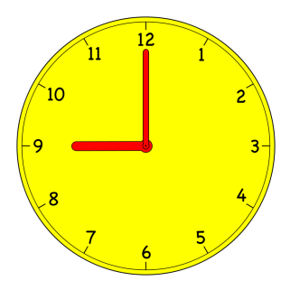
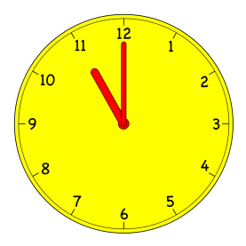 | 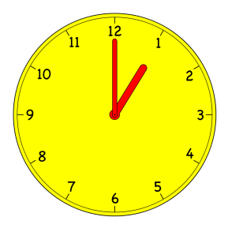 | 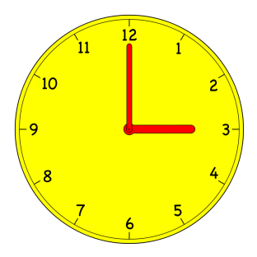
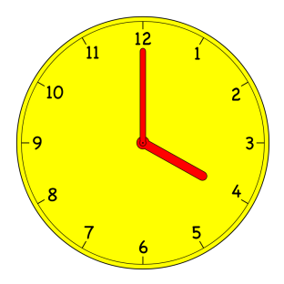 | 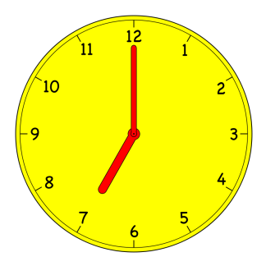 | 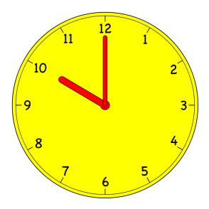
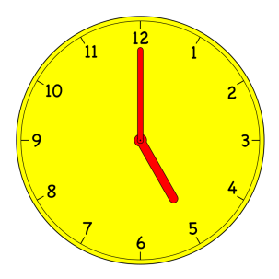 | 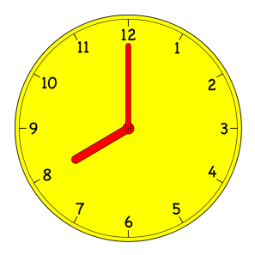 | 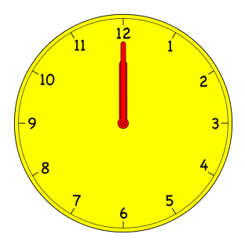

situations orales 5; situation 15
fransk stavning | franskt uttal | suédois
quelle heure est-il ? | käll ör ättill | hur mycket är klockan ?
il est cinq heures dix | ill ä säää(n)k ör diss | klockan är 17.10 (eller 05.10)
il est huit heures cinq | ill ä uitt ör säää(n)k | klockan är 20.05 (08.05)
il est deux heures vingt | ill ä dö zör vääää | klockan är 14.20 (02.20)
il est sept heures vingt-cinq | ill ä sätt ör väääntsäää(n) | klockan är 19.25 (07.25)
il est six heures et demie | ill ä si zör ä dömi | klockan är 18.30 (06.30)
il est trois heures moins cinq | ill ä tråa zör måäää säää(n)k | klockan är 14.55 (02.55)
il est quatre heures moins dix | ill ä kattr ör måäää diss | klockan är 15.50 (03.50)
il est dix heures moins vingt | ill ä di zör måäää vääää | klockan är 21.40 (09.40)
il est neuf heures et quart | ill ä neuvör ä kar | klockan är 21.15 (09.15)
il est onze heures moins le quart | ill ä ååå(n) zör måäää lö kar | klockan är 22.45 (10.45)

Fråga varandra hur mycket klockan är:
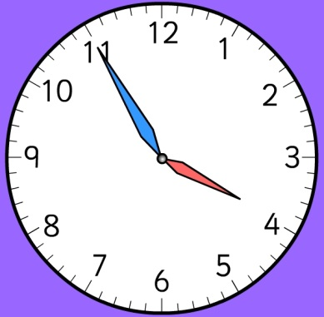 | 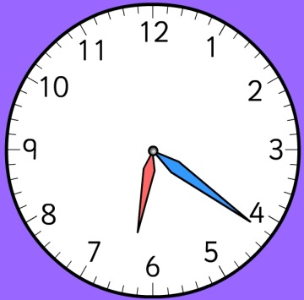 | 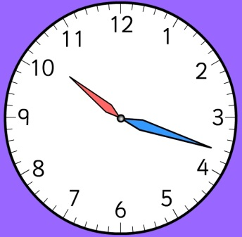
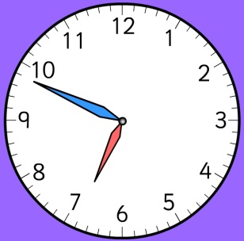 | 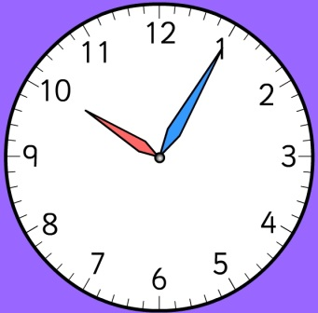 | 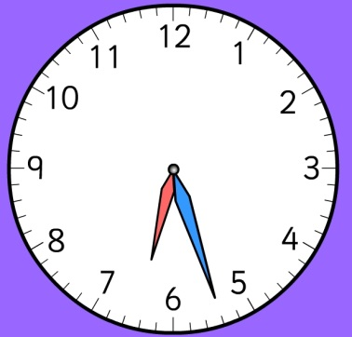
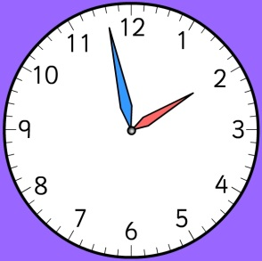 | 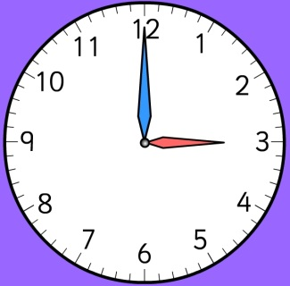 | 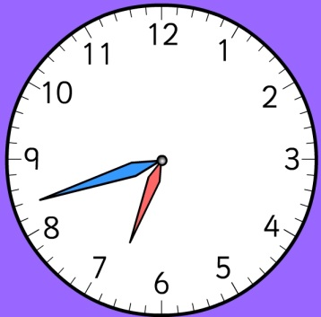
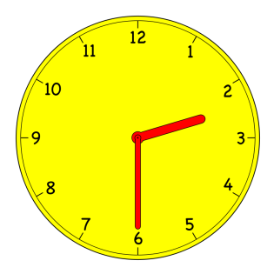 | 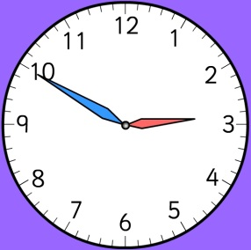 | 